***ΑΠΟ ΤΗ ΡΩΜΗ ΣΤΗ ΝΕΑ ΡΩΜΗ***

Μελετώντας το χάρτη και τα παραθέματα ,να προσδιορίσετε τους λόγους (πολιτικούς, γεωγραφικούς, οικονομικούς) που οδήγησαν το Μεγάλο Κωνσταντίνο στην απόφαση να μεταφέρει την πρωτεύουσα της αυτοκρατορίας

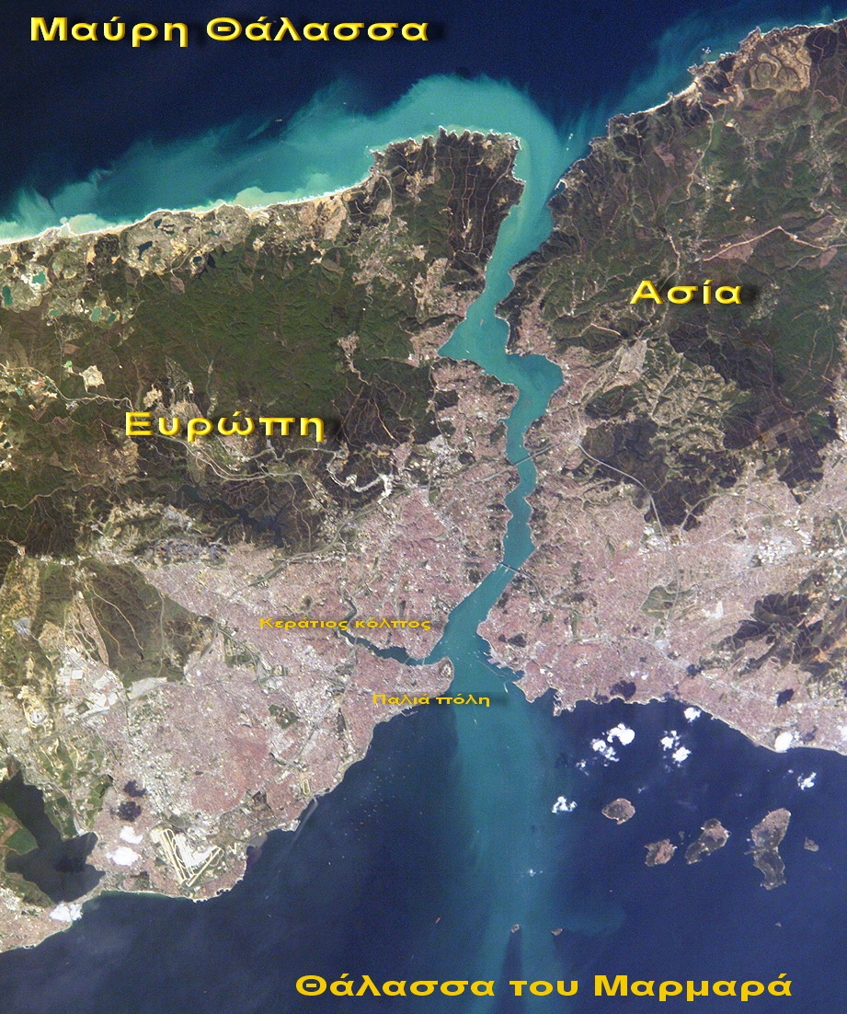

**1ο ΠΑΡΑΘΕΜΑ**: Όταν Η Ρώμη έπαψε να είναι δημοκρατία, οι αυτοκράτορες συχνά θέλησαν να μεταφέρουν την πρωτεύουσά τους από τη Δημοκρατική Ρώμη στην Ανατολή. Σύμφωνα με όσα γράφει ο Ρωμαίος ιστορικός Σουετώνιος (Ι, 79), ο Ιούλιος Καίσαρ ήθελε να μεταφέρει τη Ρώμη στην Αλεξάνδρεια ή το Ίλιον (αρχαία Τροία).[…]η Ανατολή έλκυε συνεχώς τους αυτοκράτορες. Χαρακτηριστικό παράδειγμα είναι ο Διοκλητιανός, που προτιμούσε να ζει στη Μ. Ασία, στη Νικομήδεια, την οποία στόλισε με πολλά νέα και ωραία κτίρια. Όταν ο Κωνσταντίνος αποφάσισε να κάνει μια νέα πρωτεύουσα, δε διάλεξε αμέσως το Βυζάντιο. Για λίγο σκέφτηκε τη Ναϊσσό (Νίσσα) όπου γεννήθηκε, τη Σαρδική (Σόφια) και τη Θεσσαλονίκη. Η προσοχή του στράφηκε κυρίως στην Τροία, την πόλη του Αινεία, ο οποίος όπως λέει η παράδοση, είχε έλθει στην Ιταλία για να θεμελιώσει τη ρωμαϊκή πολιτεία. Ο αυτοκράτορας πήγε προσωπικά στο μέρος αυτό και ρύθμισε τα όρια της μελλοντικής πόλης. Είχαν ήδη μάλιστα κατασκευαστεί οι πύλες όταν - όπως αναφέρει ο χριστιανός συγγραφέας του 5ου αιώνα, Σωζόμενος («Historia ecclesiastica», ΙΙ, 3) - κάποιο βράδυ, παρουσιάστηκε ο Θεός στον Κωνσταντίνο προτρέποντάς τον να διαλέξει μια άλλη τοποθεσία για την πρωτεύουσά του. Μετά από αυτό ο Κωνσταντίνος διάλεξε τελικά το Βυζάντιο. Έναν αιώνα αργότερα, όσοι ταξίδευαν στην Τροία μπορούσαν να διακρίνουν ακόμα τα ατελείωτα έργα του Κωνσταντίνου. **(από το διαδίκτυο)**

**2ο ΠΑΡΑΘΕΜΑ:** «Ο τόπος όπου κατοικούν οι Βυζάντιοι είναι εξαιρετικά πλεονεκτικός από την άποψη της θάλασσας, γιατί τους χαρίζει ασφάλεια και πλούτο, όσο καμιά άλλη χώρα του γνωστού κόσμου. Βρίσκεται ακριβώς στην είσοδο του Εύξεινου Πόντου, έτσι που μήτε να εισπλεύσουν σ’ αυτόν, μήτε να εκπλεύσουν είναι δυνατό οι έμποροι χωρίς την άδεια των Βυζαντίων. Ο Εύξεινος Πόντος έχει πολλά από τα χρήσιμα για τη ζωή των άλλων ανθρώπων προϊόντα και όλα αυτά τα εξουσιάζουν οι Βυζάντιοι. Τα μειονεκτήματα της πόλης όμως από τη μεριά της στεριάς είναι τα παρακάτω. Επειδή η Θράκη περικυκλώνει τη χώρα τους από τη μια θάλασσα ως την άλλη, οι Βυζάντιοι είναι σε συνεχή πόλεμο με τους Θράκες. Έχουν μια χώρα ευφορότατη, όταν όμως την καλλιεργήσουν και έρθει ο καιρός των άφθονων και εκλεκτών καρπών, φτάνουν οι Θράκες που άλλο μέρος της σοδειάς τους το καταστρέφουν και άλλο το παίρνουν μαζί τους». ***Πολύβιος, Ιστορίες***

|  |  |  |
| --- | --- | --- |
| ΛΟΓΟΙ | ΛΟΓΟΙ | ΛΟΓΟΙ |
| ΠΟΛΙΤΙΚΟΙ | ΓΕΩΓΡΑΦΙΚΟΙ | ΟΙΚΟΝΟΜΙΚΟΙ |
|  |  |  |

Να χαρακτηρίσετε τις παρακάτω προτάσεις ως σωστές ή λανθασμένες:

1.Ο Κωνσταντίνος έκοψε και έθεσε σε κυκλοφορία ένα πολύ ασταθές χρυσό νόμισμα

2. Οι χριστιανοί ,στους οποίους στηρίχθηκε πολιτικά ο Κωνσταντίνος, ήταν λιγότεροι στην Ανατολή

3.Το Χριστόγραμμα ήταν το μονόγραμμα του Χριστού, σημαντικό χριστιανικό σύμβολο

4.Το Διάταγμα των Μεδιολάνων αναγνώρισε στους χριστιανούς το δικαίωμα άσκησης της λατρείας τους

5. Οι διωγμοί των χριστιανών σταμάτησαν αμέσως μόλις υπογράφηκε το διάταγμα της ανεξιθρησκείας.